基于大模型的港股与 A 股选股智能体项目报告

1. 项目背景
本项目面向个人投资研究场景，目标是构建一个轻量级选股智能体，用于辅助完成中国 A 股和香港股票市场的基础筛选、交互式分析与报告生成。项目定位不是全自动交易系统，而是一个“研究助理”，帮助用户把自然语言需求快速转换为结构化筛选条件，并联动数据工具完成初步分析。
从角色分工上看，本项目中的“单位/岗位”可以理解为个人投资研究工作流中的独立研究者与开发者。我的工作主要包括三部分：
- 设计智能体的对话循环与工具调用机制。
- 实现股票筛选工具 stock_screener，打通 A 股与港股的免费数据源。
- 优化终端交互体验，使用户能够看到模型正在做什么、为什么这样做，以及工具执行的进展。

2. 当前工作流程与待改进问题
在传统个人投资研究流程中，用户通常需要手工完成以下步骤：
- 根据投资偏好整理筛选条件，例如市场范围、风险偏好、估值区间、行业限制、长期或短期持有目标。
- 分别去不同数据源查询 A 股和港股数据。
- 自己把自然语言条件转成筛选表达式，例如“低估值”“剔除热门赛道”“偏保守型”。
- 对筛选结果进行二次判断，识别“便宜但基本面恶化”的股票，或短期过热导致失真的股票。
- 最后再汇总为可读结论。
这个流程存在几个明显问题：
- 自然语言需求难以直接映射为结构化条件。
- A 股和港股的数据源分散，字段定义不统一。
- 许多重复工作依赖人工转换，效率低且容易出错。
- 用户在等待 AI 或工具执行时缺乏反馈，不知道系统是否卡住。

3. LLM/AI 可替代或增强的环节
本项目将大模型放在工作流入口和流程调度位置，而不是直接替代数据层。

3.1 可由 LLM 完成的部分
- 理解用户自然语言意图，例如“平衡型和保守型”“剔除热门赛道”“长期持仓”。
- 将模糊偏好转成工具参数，例如 market=BOTH、pe_ttm<=15、pb<=2、exclude=recent_hot_high_valuation。
- 判断信息是否不足，并主动向用户追问关键约束。
- 在工具返回后，对结果进行总结解释，输出可读的研究结论。

3.2 不适合直接交给 LLM 的部分
- 实时或准实时股票数据获取。
- 财务指标和价格指标的精确筛选。
- 工具执行的确定性逻辑，例如排序、阈值比较、市场合并。
因此，本项目采用“大模型负责理解与规划，工具负责数据获取与执行”的设计。

4. 项目实现方案

4.1 总体架构
项目使用 Python 实现，核心模块如下：
- little_agent/agent.py 负责智能体主循环、用户输入处理、进度提示、工具执行和结果回传。
- little_agent/llm.py 负责与 DeepSeek 的 OpenAI 兼容接口交互，并保留推理上下文。
- little_agent/tools.py 定义工具注册表和工具参数模式。
- little_agent/stock_screener.py 实现股票筛选逻辑，包括参数归一化、A 股与港股数据接入、结构化过滤和结果输出。
系统默认使用 DeepSeek 的 deepseek-v4-pro 作为模型，通过本地 .env 文件配置密钥与接口地址。

4.2 智能体循环
智能体工作流程如下：
- 接收用户输入，例如“帮我选股”。
- 把系统提示词、历史消息、可用工具一起发送给大模型。
- 模型返回三类结果之一：
  - 直接回答用户；
  - 请求执行工具；
  - 要求继续向用户追问。
- 若模型请求工具，则由本地 Python 代码执行工具，将结果追加到对话历史中。
- 再次调用模型，让模型基于工具结果继续分析。
- 达到任务完成或最大循环次数后结束。
为了提升可用性，当前版本还加入了终端友好的状态提示，例如：
- [status] Thinking... asking the model how to approach this request.
- [status] Running stock_screener: market=A_SHARE ...
- [status] stock_screener finished in 20.8s with status=ok, results=8.
同时，系统会展示一层安全的“思考摘要”，帮助用户理解下一步动作，例如：
- [thinking] Planning next action: stock_screener(market=BOTH, filters=pb <= 5)

4.3 股票筛选工具实现

A 股数据源
A 股筛选工具当前使用 BaoStock：
- 无需 API Key。
- 支持股票基础列表获取。
- 支持日线估值字段，例如 peTTM、pbMRQ、成交额等。
- 支持杜邦分析接口 query_dupont_data，用于补充 ROE。

港股数据源
港股筛选工具当前使用 yfinance：
- 无需 API Key。
- 可以获取港股历史价格与部分基本面信息。
- 当前版本采用“精选港股股票池”作为候选集合，主要面向流动性较好的蓝筹与大型科技股。

参数归一化
工具支持两类参数输入：
- 结构化输入，例如：
{
"market": "HK",
"criteria": {
"filters": [
{"field": "pe", "op": "<=", "value": 20},
{"field": "pb", "op": "<=", "value": 2}
],
"exclude": ["recent_hot_high_valuation"],
"sort_by": "pe_asc"
},
"limit": 10
}
- 别名输入，例如：
- pe_max
- pb_max
- dividend_yield_min
- 低市盈率
- 高股息
系统会将这些别名统一转换为内部标准字段。

性能优化
项目开发过程中发现一个典型问题：如果用户只筛选 PE/PB，系统不应该仍然为每一只 A 股额外查询 ROE。因此当前版本已经加入按需字段加载机制：
- 只有当筛选条件、排序字段或排除规则真正需要 ROE 时，才调用 BaoStock 的杜邦接口。
- 如果查询没有匹配结果，但数据源本身成功返回，系统会输出 status=ok, results=0，而不是误报 error。

5. 项目展示

5.1 使用过程
一个典型交互过程如下：
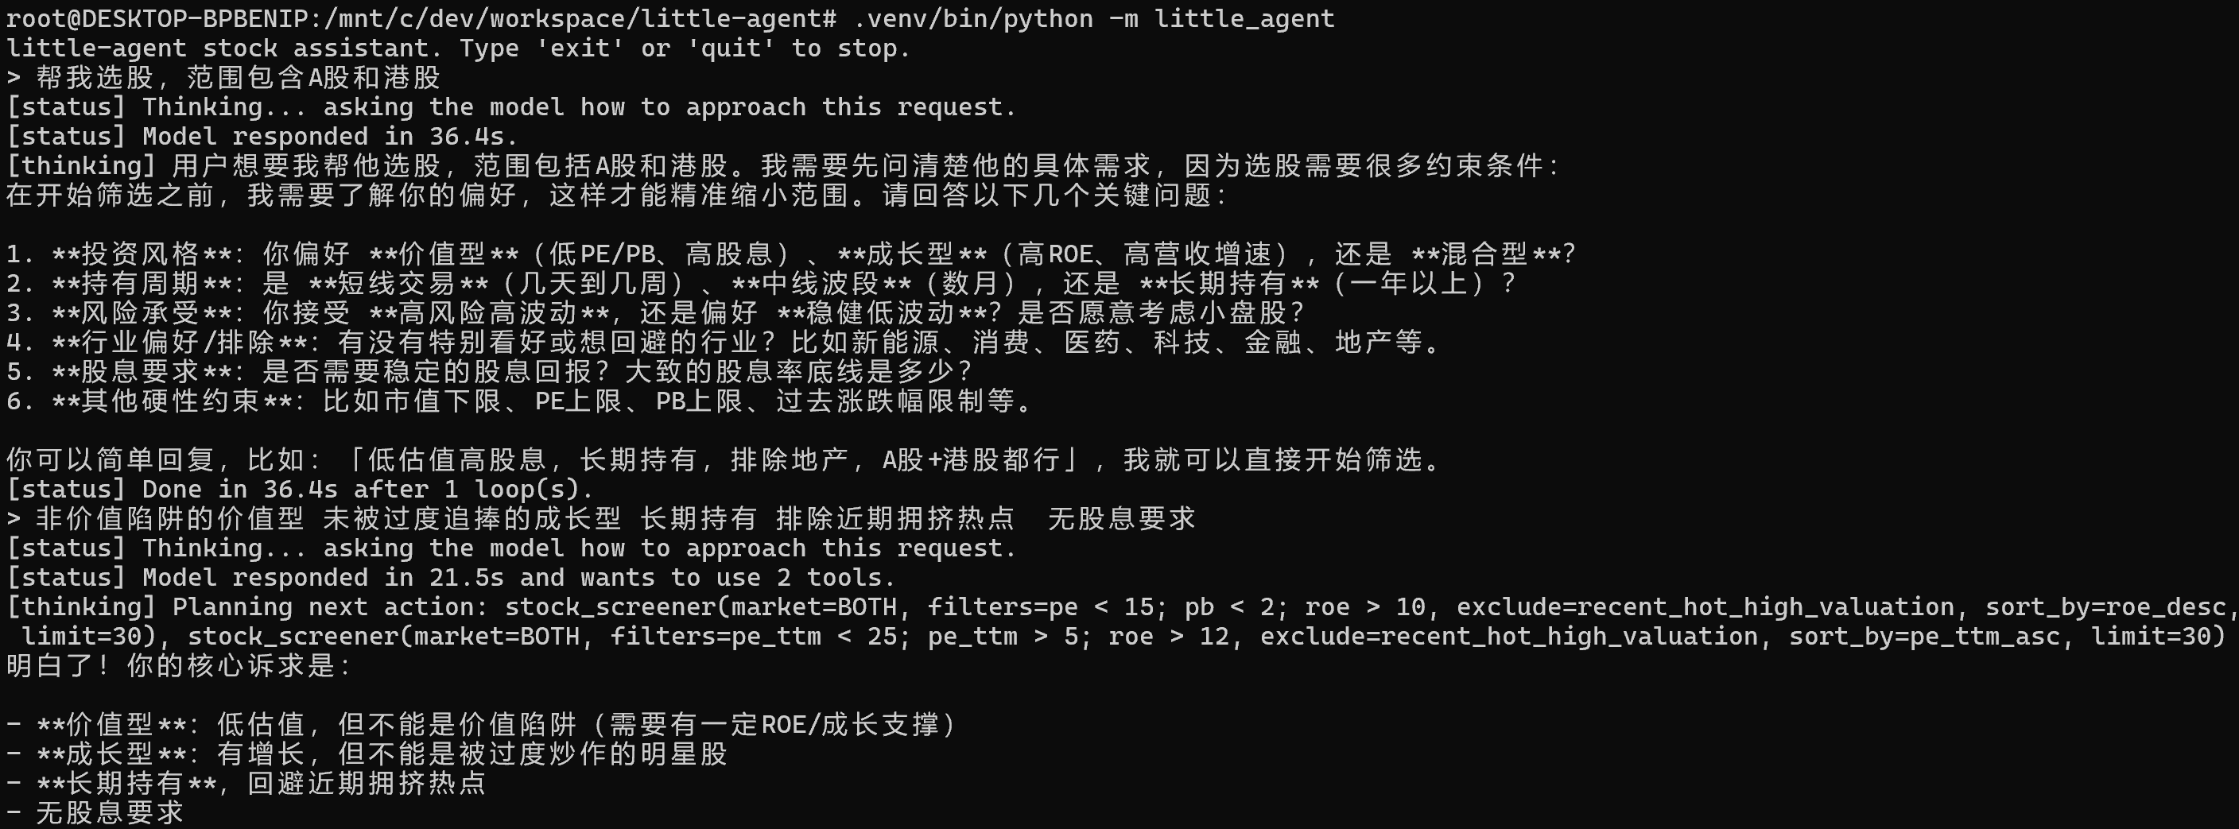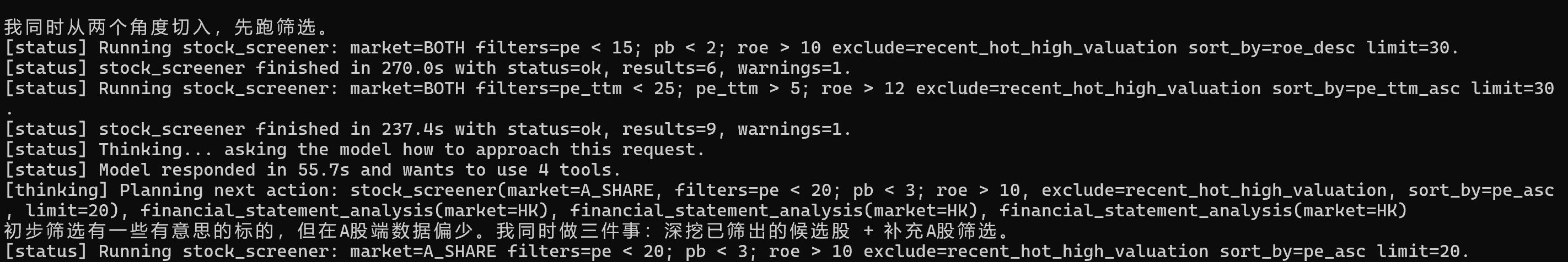
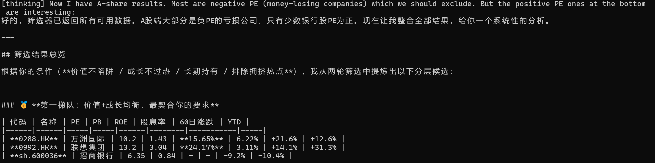

处理步骤
- 大模型识别用户的投资偏好。
- 将自然语言转换为候选工具参数。
- 调用 stock_screener 执行结构化筛选。
- 将筛选结果返回给大模型。
- 大模型再根据结果生成中文分析结论。

输出特征
当前版本会向用户展示：
- 模型是否在思考；
- 模型是否准备调用工具；
- 正在运行哪个工具；
- 工具执行耗时、结果数量、警告数量；
- 模型下一步打算做什么。

5.2 使用效果
基于本项目开发过程中的真实测试结果，可以总结如下：

功能正确性
- A 股数据接入成功，支持 PE、PB、成交额、60 日涨跌幅、年初至今涨跌幅等字段。
- A 股 ROE 已通过 BaoStock 杜邦接口补充成功。
- 港股数据接入成功，支持 PE、PB、股息率、ROE、市值、成交量等字段。
- 工具支持 A 股、港股、双市场三种模式。

成功率
在当前网络可访问的情况下：
- BaoStock 的 A 股基础筛选可正常运行。
- yfinance 的港股基础筛选可正常运行。
- 对单个失效港股代码，系统会静默跳过，不影响整体执行。

速度表现
实际测试中观察到：
- 港股小样本筛选通常较快，适合交互式使用。
- A 股只筛选 PE/PB 的情况下，优化后一次 20 只候选股票筛选约 20.84 秒。
- 如果额外要求 ROE，A 股筛选耗时会明显上升，因为需要为每个候选股票发起额外季度财务查询。
这说明本项目已经具备可演示性，但在大规模筛选和复杂财务指标场景下，后续仍需继续做缓存、批量化和异步优化。

6. 项目总结与后续改进
本项目已经完成了一个可运行的轻量级选股智能体原型，证明了以下几点：
- 大模型适合作为投资研究工作流中的自然语言入口与流程调度器。
- 免费数据源可以支持一个可演示的跨市场选股工具。
- 工具化执行比纯文本问答更稳定、可控，也更容易逐步扩展。
下一步可以继续完善：
- 增加新闻情绪分析工具。
- 增加财务报表分析工具。
- 为 A 股和港股分别建立更完整的股票池和缓存机制。
- 支持导出筛选结果为表格或研究摘要。
- 对慢查询场景加入异步执行和阶段性结果展示。

7. 提交内容
根据项目要求，本项目最终提交内容包括：
- 代码：little-agent 项目源码。
- 项目报告：本文档及其导出的 Word 版本。

